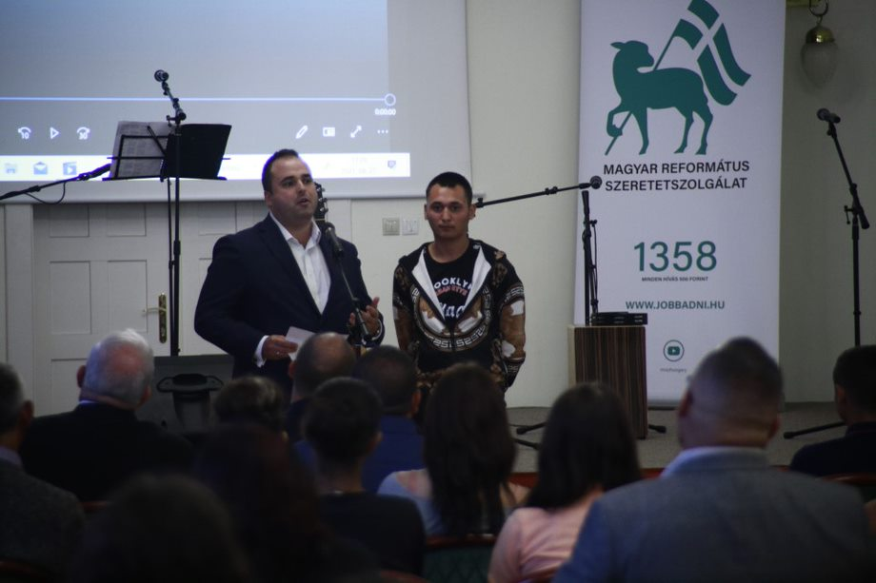

Motivációs beszéd
2021-10-12
Szerző(k): Fényi Róbert

Áldás, békesség! Istennek hála mindazért, ami a digitális mentorálásban végbemehetett!
Kedves Testvérek!
Amikor a mentorálásra készültem, a felkészülésem előtt izgultam, töprengtem, hogyan is fogjak neki ennek a feladatnak. Úgy gondolom, hogy egy ilyen szolgálat nagy felelősség, számomra mindenképpen az.
Felelősség, hogy mit mondok a közös tanulás során a tanulónak, hogy hogyan mondom, miről csevegünk a tanulás előtt és után, vajon hasznos lesz-e mindez és hogy hová jutunk el.
Töprengéseimet és kérdéseimet imában vittem az Úr elé. Mindemellett támogatást kértem lelkipásztorunktól is a Budapest XVII. kerületi, Rákoskeresztúri református gyülekezetben és sok segítséget kaptam a Szeretetszolgálat ózdi munkatársaitól.
Azzal a meggyőződéssel indultam el végül, hogy a célom az, hogy az Isten rajzolódjon ki szolgálatomban, cselekedeteimben, szavaimban, csevegésünkben. Óriási megnyugvást éreztem.
Mindezen felkészülés után jött a diák, aki az első tanulás során elmondta, hogy eltökélt, pontos célt lát maga előtt, hogy nagyon fontosnak tartja a közös tanulást és igen erős akarat van benne, hogy sikeresen teljesítsen az iskolában. Innentől nem volt nehéz a dolog egyáltalán. Hetente kétszer tanultunk együtt, alkalmanként a tanulások között is üzeneteket váltottunk.
Ez a diák most itt van és hálás szívvel köszönöm, hogy én is itt lehetek. A közös tanulás elején azt hittem, hogy ő kap és én adok, de ez nem pontosan így történt. Én magam is jelentősen gazdagodtam a mentorálás alatt, és mondhatom, hogy még inkább kiérzékenyültem és elköteleződtem az önkéntes segítségnyújtás iránt.
Zárásként arra hívom fel a figyelmet, ha valaki a most jelenlévő Testvérek közül fontolgatja, de nem biztos abban, hogy részt tudna venni a közös tanulásban, a mentorálásban, valamilyen okból bizonytalan, akkor kérjen, keressen, zörgessen. Forduljon a Szeretetszolgálat munkatársaihoz is, kérdezzen tőlük és aztán ha tud, akkor feltétlenül csatlakozzon a programhoz és kezdjen el mentorálni. Áldja meg az Úr a szolgálatot!
Köszönöm, hogy meghallgattak!
Istennek hála mindazért, ami a digitális mentorálásban végbement! Áldás, békesség!
Ózd, 2021. augusztus 27.



